日本拖鞋 Japanese Slipper
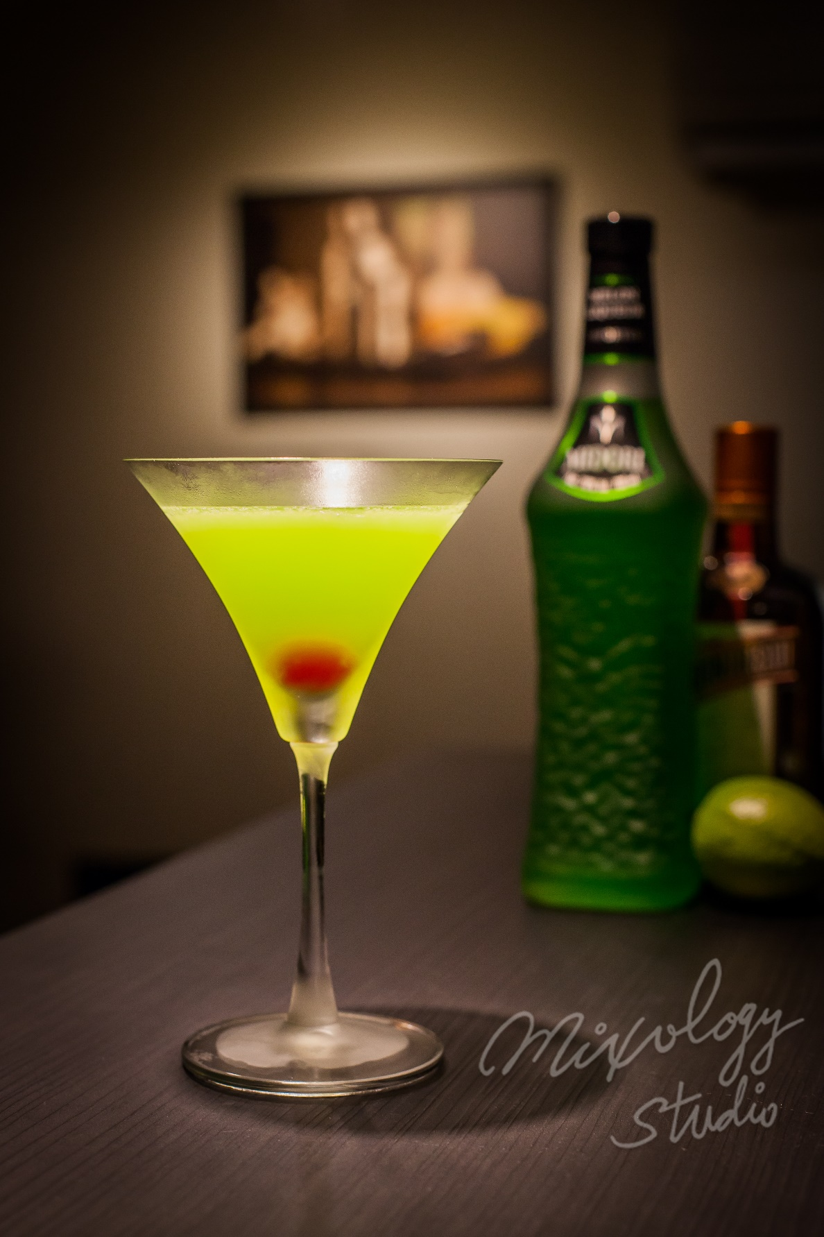 | ◆ 材料比例 ◆
 | 蜜多麗蜜瓜香甜酒 | 60 ml
 | 君度橙酒 | 20 ml
 | 現榨萊姆汁 | 20 ml
 | 純糖漿 | 1 tsp
 | 糖漬櫻桃 | 1 顆
 | ◆ 調製方法 ◆
 | 杯子 | 冰鎮馬丁尼杯
 | 作法 | １．雪克杯加入所有材料及冰塊，搖盪均勻。  2．濾掉冰塊，將酒液倒入冰鎮過的馬丁尼杯。
 | 建議裝飾物 | 糖漬櫻桃
四種水果的完美結合

